九一八事變

閱讀「九一八事變」展板上的資料，並完成以下各題。
一、排序：把以下事件按照發生的先後次序，重新排列，在方格內填上代表事件的英文字母。

A  黑龍江農民組織反擊活動，反抗日本強制徵地，攻擊當地土龍山警察局，日軍大力鎮壓。 | B  日軍先後把東北地區的重要地點，包括奉天、吉林和黑龍江，成為囊中物，東北淪陷。
C  日本的關東軍故意炸毀南滿鐵路路軌，並謊稱此乃中國軍隊所為，借故攻打瀋陽。 | D  中國爆發「中原大戰」後，軍閥張學良把半數東北軍帶入關，導致東北地區防守空虛。
E  日本在東北地區成立「偽滿洲國」，並以清朝遜帝愛新覺羅 ‧ 溥儀為傀儡皇帝。 | F  國際聯盟派人到東北地區調查，經實地查證，證明日軍行為屬於侵略性質。

1 |  | 2 |  | 3 |  | 4 |  | 5 |  | 6

二、填圖：「九一八事變」後，日本佔領了東北地區，他們在當地以不同手段掠奪資源。請參考展板資料，在橫線上填寫適當的內容。
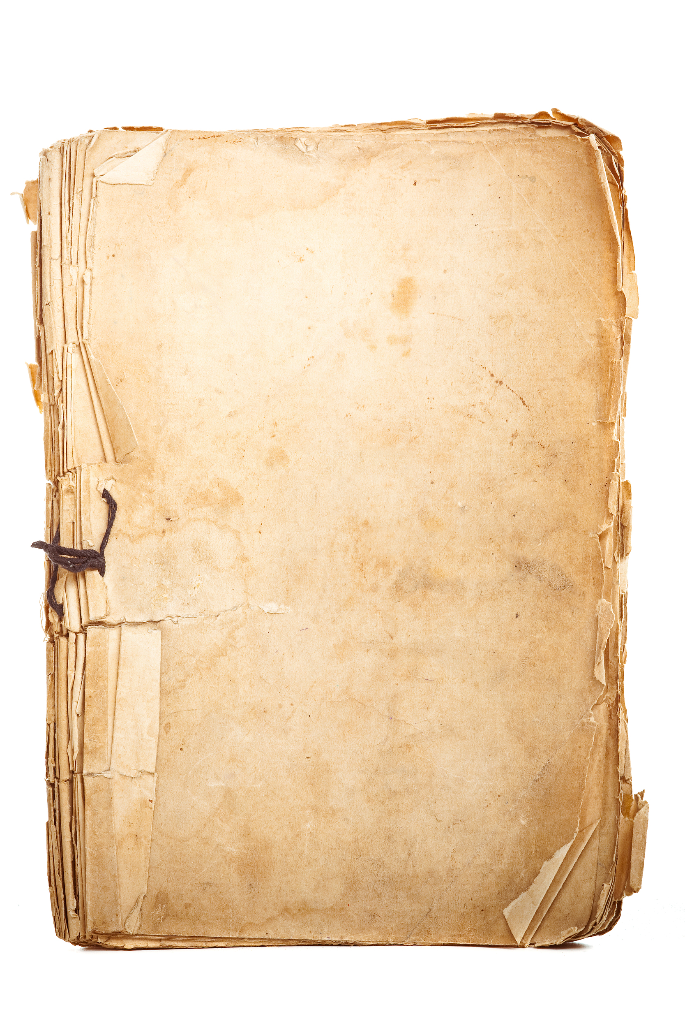
日軍在東北地區做了些甚麼？
1. 實行(1)__________________ 計劃。令大量日本人移居中國東北，以緩解日本國內(2)________________人口過多的問題。這些日本開拓民在中國東北欺壓本地農民。
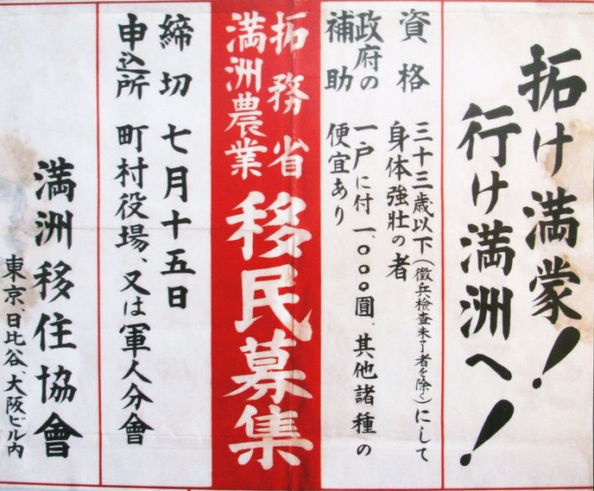

日本移民在沒有支付地價情況下掠奪了3.9億畝土地。

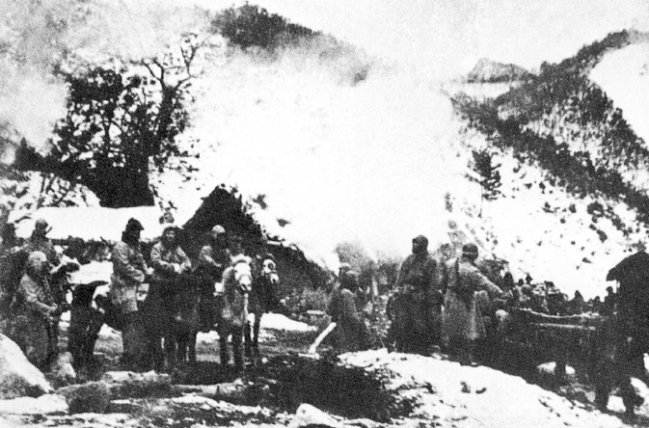
２. 掠奪東北土地資源，縱容軍警肆意放火，(3)_________________，又強制(4)___________________，中國農民失去維持生計之本。

失去土地的中國農民淪為日人的「苦力」，有的被派到礦場工作，因安全措施不足而喪命。

你認為當時日軍的行為對東北地區人民帶來甚麼
影響？試舉一例支持你的說法。

